

**XXX**

求职意向：会计专业及相关工作

**求职简历**

手机：180xxxxx 邮箱：XXX@XXXX 现居：成都xx 专业：会计专业

**RESUME**

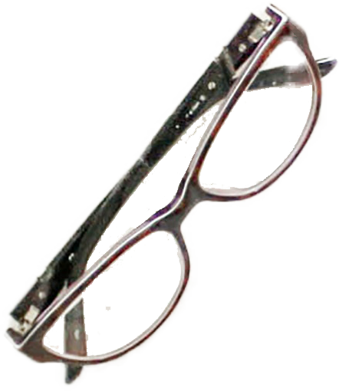

* 负责公司的总账科目核势和月度会计结算、财务政策及财务管理制度的修订:
* 负贵公司发票管理、纳税申报及税务相关事宜的协洞,合理进行税务筹划;
* 完成领导安排的其他工作。

**工作经验 /experience**

**技能荣誉 /skill**

**自我评价 /evaluation**

良好的公共关系意识,善干沟通,具备一定的活动策划和组织协调能力。良好的心态和责任感,吃若耐劳擅于管理时间，勇于面对变化和挑战。良好的学习能力，习惯制定切实可行的学习计划，勤于学习能不断提高。

语言类:大学英语四级证书,营通话二甲资格证

软件类:熟练掌握PS. PR, AI和Final Cut等视音额编辑软件以及Office 公软件

荣誉类:助学三等奖学金、某某大学20xx-20xx年度优秀团员活动类:

2019.1-2020.1 成都某某公司 会计专员

* 建立、健全财务管理体系,对财务部门的日常管理、财务预算进行跟踪实时,及时反误和调整:
* 负贵公司发票管理、纳税申报及税务相关事宜的协洞,合理进行税务筹划;
* 分析成本差异,提供存货移动表及成本报表.
* 提供新产品的毛利明细项目报表。

2017.1-2018.11 成都某某会计师事务所 会计助理

2015.09.05 成都大学 会计专业/本科

主修课程：:统计学、管理学原理、统计学、财务管理,市场营销,经济法、经营管理、人力资源管理,企业战略基、础会计学、货币银行学、统计学、企业经营战路概论、财务会计学、组织行为学、人力资源开发与管理学等等

**教育背景 /education**

手机：180xxxxx 邮箱：XXX@XXXX 现居：成都xx

专业：建筑工程 院校：成都大学 年龄：27岁

**XXX** 求职意向：会计专业及相关工作



**自荐信**

尊敬的贵单位主管领导：

　　您好！

　　对您百忙之中抽出宝贵的时间阅览我的自荐信，对此表示由衷地感激，期望它与您手中若干份求职材料不相雷同，同时也期望它能够有助您在高校毕业生的求职浪潮之中寻求到令您满意的人才。

　　我家乡是xxxx那个美丽的城市――xxxx，那里是千年曙光的首照地，我生长在那里，学习在那里，倍感欣慰。民风淳朴的乡村里成长的孩子总是怀有平和的心态、坚毅的信念及勤劳的品质，......

　　人生的梦想总是在青年时代放飞的，而大学就是一个放飞梦想的舞台。2018年的金秋，经过夏日赤热的考验，迎来了丰收的季节。我录某大学，一所全国知名的综合型大学，就读于法，从此踏上了人生又一个崭新的旅途，去追寻青春的梦想！

　　在大学里，我依然相信知识最重要的，大学科班学习是获取各学科基础知识和法学专业知识最好的方式。庆幸自我身处综合型大学能够徜徉于知识的海洋，汲取不尽的养份，使自我的学识之树能茁壮健康成长。……

　　大学是衔接社会的平台，除了学习之外，还有很多我们大学生应当具备的本事需要培养。从大一进校开始，我就把很多课余时间投入到了社会实践、社会工作，......

处

衷心地祝贵公司宏业兴盛，全体员工幸福安康！热切期待您的回音！此致

　　 敬礼！

自荐人：

姓名：XXX

时间：20××年××月×日